МИНИСТЕРСТВО НАУКИ И ВЫСШЕГО ОБРАЗОВАНИЯ РОССИЙСКОЙ ФЕДЕРАЦИИ
федеральное государственное АВТОНОМНОЕ образовательное учреждение высшего образования
«Национальный исследовательский ядерный университет «МИФИ»
Димитровградский инженерно-технологический институт –
филиал федерального государственного автономного образовательного учреждения высшего образования «Национальный исследовательский ядерный университет «МИФИ»
(ДИТИ НИЯУ МИФИ)

Специальность 09.02.07 Информационные системы и программирование

ПМ.11. Разработка, администрирование и защита баз данных
УП.11.01 Учебная практика (по профилю специальности)

ОТЧЕТ
по инструкционной карте №13
Тема «Хранимые процедуры. Создание, передача входных и выходных параметров, вызов и удаление хранимых процедур.»

Выполнил: студент 431 группы
Рыбалев Денис Александрович
Руководитель: преподаватель техникума ДИТИ НИЯУ МИФИ
Фролова Валерия Витальевна
Дата сдачи отчета: 26.01.2026

Димитровград, 2026
Инструкционная карта №13
Тема «Хранимые процедуры. Создание, передача входных и выходных параметров, вызов и удаление хранимых процедур»
Цель работы:
- Изучение создания хранимых процедур.
- Изучение передачи входных параметров.
- Изучение передачи выходных параметров.
- Изучение вызовов хранимых процедур.
- Изучение удаления хранимых процедур.
Ход работы:
- Была создана база данных «ПЗ13_Рыбалев», в ней была создана таблица «Страны». Таблица была заполнена соответствующими данными.
- Были выполнены следующие примеры:
Пример 1: Напишите хранимую процедуру для вывода информации о сервере, о базе данных и о текущем пользователе, и вызовите ее. Выполнение примера представлено на рисунке 13.1.
Рисунок 13.1 – Выполнение примера 1
Пример 2: Напишите хранимую процедуру, которая выводит названия и столицы всех стран. Выполнение примера представлено на рисунке 13.2.
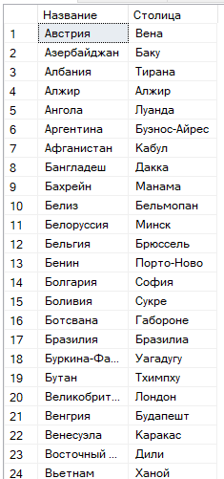
Рисунок 13.2 – Выполнение примера 2
Пример 3: Напишите хранимую процедуру, которая выводит список стран заданной части света, и вызовите ее. Выполнение примера представлено на рисунке 13.3.
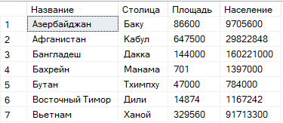
Рисунок 13.3 – Выполнение примера 3
Пример 4: Напишите хранимую процедуру, которая выводит список стран, площадь которых находится в заданном интервале, и вызовите ее. В результате выполнения примера запрос не выдал искомых данных.
Пример 5: Напишите хранимую процедуру, которая возвращает количество стран, содержащих в названии заданную букву, и вызовите ее. Выполнение примера представлено на рисунке 13.4.
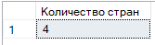
Рисунок 13.4 – Выполнение примера 5
Пример 6: Напишите хранимую процедуру для вывода трех стран с наименьшей площадью в заданной части света, и вызовите ее. Если часть света не указана, выбрать Европу. Выполнение примера представлено на рисунке 13.5.
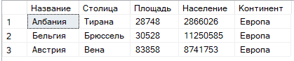
Рисунок 13.5 – Выполнение примера 6
Пример 7: Напишите хранимую процедуру, которая создает таблицу «Страны_У», и заполняет ее странами, названия которых начинаются на букву «У». В результате выполнения примера была создана таблица «Страны_У», но стран начинающихся с буквы «У» нету в изначальной таблице.
Пример 8: Напишите хранимую процедуру, которая удаляет таблицу «Страны_У» и возвращает количество строк. Выполнение примера представлено на рисунке 13.6.
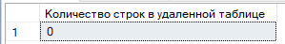
Рисунок 13.8 – Выполнение примера 6
Пример 9: Напишите код, который удаляет хранимую процедуру «Пример8». В результате выполнения примера была удалена хранимая процедура из примера 8.
Самостоятельное задание
Были выполнены следующие задания:
- Напишите хранимую процедуру для вывода информации о сервере, о базе данных, о текущем пользователе, о текущем времени, и вызовите ее.
Код выполнения задания представлен ниже:
CREATE PROC сам.раб1
AS
BEGIN
SELECT
@@SERVERNAME AS [Имя сервера],
@@VERSION AS [Версия СУБД],
DB_NAME() AS [Текущая база данных],
CURRENT_USER AS [Текущий пользователь],
GETDATE() AS [Текущее время];
END
EXEC сам.раб1;
Выполнение задания представлено на рисунке 13.7.
Рисунок 13.7 – Выполнение задания
- Напишите хранимую процедуру, которая выводит данные всех стран.
Код выполнения задания представлен ниже:
CREATE PROC Proc2_ВсеСтраны
AS
BEGIN
SELECT * FROM Страны ORDER BY Название;
END
EXEC Proc2_ВсеСтраны;
Выполнение задания представлено на рисунке 13.8.
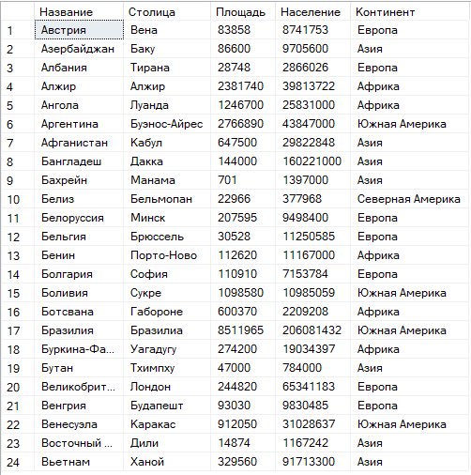
Рисунок 13.8 – Выполнение задания
- Напишите хранимую процедуру, которая выводит список стран, кроме заданной части света, и вызовите ее.
Код выполнения задания представлен ниже:
CREATE PROC Proc3_СтраныКроме
@континент NVARCHAR(50) = N'Европа'
AS
BEGIN
SELECT * FROM Страны
WHERE Континент <> @континент
ORDER BY Континент, Название;
END
EXEC Proc3_СтраныКроме N'Азия';
Выполнение задания представлено на рисунке 13.9.
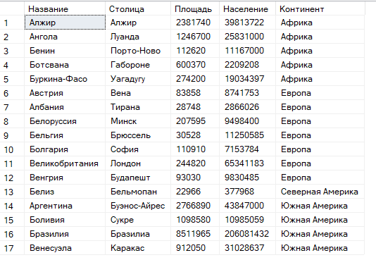
Рисунок 13.9 – Выполнение задания
- Напишите хранимую процедуру, которая выводит список стран, население которых находится в заданном интервале, и вызовите ее.
Код выполнения задания представлен ниже:
CREATE PROC Proc4_СтраныПоНаселению
@от INT = 1000000,
@до INT = 10000000
AS
BEGIN
SELECT * FROM Страны
WHERE Население BETWEEN @от AND @до
ORDER BY Население DESC;
END
EXEC Proc4_СтраныПоНаселению 5000000, 20000000;
Выполнение задания представлено на рисунке 13.10.
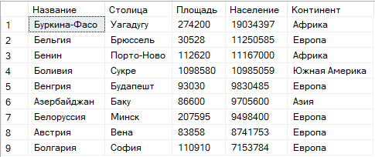
Рисунок 13.10 – Выполнение задания
- Напишите хранимую процедуру, которая возвращает количество стран, у которых в названии отсутствует заданная буква, и вызовите ее.
Код выполнения задания представлен ниже:
CREATE PROC Proc5_БезБуквы
@буква NCHAR(1) = N'а',
@количество INT OUTPUT
AS
BEGIN
SELECT @количество = COUNT(*)
FROM Страны
WHERE CHARINDEX(@буква, Название) = 0;
END
DECLARE @к INT;
EXEC Proc5_БезБуквы N'а', @к OUTPUT;
SELECT @к AS [Стран без буквы "а"];
Выполнение задания представлено на рисунке 13.11.
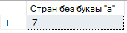
Рисунок 13.11 – Выполнение задания
- Напишите хранимую процедуру для вывода пяти стран с наибольшим населением в заданной части света, и вызовите ее. Если часть света не указана, выбрать Африку.
Код выполнения задания представлен ниже:
CREATE PROC Proc6_Топ5ПоНаселению
@континент NVARCHAR(50) = N'Африка'
AS
BEGIN
SELECT TOP 5 *
FROM Страны
WHERE Континент = @континент
ORDER BY Население DESC;
END
EXEC Proc6_Топ5ПоНаселению N'Европа';
EXEC Proc6_Топ5ПоНаселению DEFAULT;
Выполнение задания представлено на рисунке 13.12.
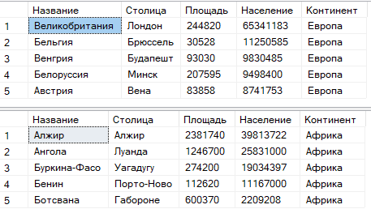
Рисунок 13.12 – Выполнение задания
- Напишите хранимую процедуру, которая создает таблицу «Страны_<первая буква вашей фамилии>», и заполняет ее странами, названия которых начинаются с первой буквой вашей фамилии.
Код выполнения задания представлен ниже:
CREATE PROC Proc7_СоздатьТаблицуНаБукву
@буква NCHAR(1) = N'И'
AS
BEGIN
DECLARE @имя_таблицы NVARCHAR(50) = N'Страны_' + @буква;

DECLARE @sql NVARCHAR(MAX) = '
IF OBJECT_ID(''' + @имя_таблицы + ''', ''U'') IS NOT NULL
DROP TABLE ' + @имя_таблицы + ';

SELECT *
INTO ' + @имя_таблицы + '
FROM Страны
WHERE LEFT(Название, 1) = N''' + @буква + '''';

EXEC sp_executesql @sql;
END
EXEC Proc7_СоздатьТаблицуНаБукву N'И';
Выполнение задания представлено на рисунке 13.13.
Рисунок 13.13 – Выполнение задания
- Напишите хранимую процедуру, которая удаляет таблицу, которую вы создали в предыдущем задании и возвращает количество удаленных строк.
Код выполнения задания представлен ниже:
CREATE PROC Proc8_УдалитьТаблицуНаБукву
@буква NCHAR(1) = N'И',
@удалено INT OUTPUT
AS
BEGIN
DECLARE @имя_таблицы NVARCHAR(50) = N'Страны_' + @буква;
SET @удалено = 0;

IF OBJECT_ID(@имя_таблицы, 'U') IS NOT NULL
BEGIN
SELECT @удалено = COUNT(*) FROM Страны_И;
DECLARE @sql NVARCHAR(MAX) = 'DROP TABLE ' + @имя_таблицы;
EXEC sp_executesql @sql;
END
END
DECLARE @у INT;
EXEC Proc8_УдалитьТаблицуНаБукву N'И', @у OUTPUT;
SELECT @у AS [Удалено строк];
Выполнение задания представлено на рисунке 13.14.
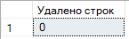
Рисунок 13.14 – Выполнение задания
- Напишите хранимую процедуру, принимающую число и возвращающую количество цифр в нем через параметр OUTPUT.
Код выполнения задания представлен ниже:
CREATE PROC Proc9_КоличествоЦифр
@число INT,
@количество INT OUTPUT
AS
BEGIN
DECLARE @строка NVARCHAR(20) = CAST(ABS(@число) AS NVARCHAR(20));
SET @количество = LEN(@строка);
END
DECLARE @к9 INT;
EXEC Proc9_КоличествоЦифр 12345, @к9 OUTPUT;
SELECT @к9 AS [Количество цифр];
Выполнение задания представлено на рисунке 13.15.
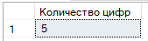
Рисунок 13.15 – Выполнение задания
- Напишите хранимую процедуру AddRightDigit, добавляющую к целому положительному числу K справа цифру D (D – входной параметр целого типа, лежащий в диапазоне [0..9], K – параметр целого типа, являющийся одновременно входным и выходным).
Код выполнения задания представлен ниже:
CREATE PROC Proc10_AddRightDigit
@K INT OUTPUT,
@D INT
AS
BEGIN
IF @D BETWEEN 0 AND 9
SET @K = @K * 10 + @D;
END
DECLARE @число10 INT = 123;
EXEC Proc10_AddRightDigit @число10 OUTPUT, 4;
SELECT @число10 AS [Число после добавления цифры];
Выполнение задания представлено на рисунке 13.16.
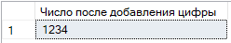
Рисунок 13.16 – Выполнение задания
- Напишите хранимую процедуру InvDigit, меняющую порядок следования цифр целого положительного числа K на обратный (K – параметр целого типа, являющийся одновременно входным и выходным).
Код выполнения задания представлен ниже:
CREATE PROC Proc11_InvDigit
@K INT OUTPUT
AS
BEGIN
DECLARE @результат INT = 0;
DECLARE @остаток INT;

WHILE @K > 0
BEGIN
SET @остаток = @K % 10;
SET @результат = @результат * 10 + @остаток;
SET @K = @K / 10;
END

SET @K = @результат;
END
DECLARE @число11 INT = 12345;
EXEC Proc11_InvDigit @число11 OUTPUT;
SELECT @число11 AS [Число в обратном порядке];
Выполнение задания представлено на рисунке 13.17.
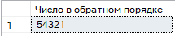
Рисунок 13.17 – Выполнение задания
- Напишите хранимую процедуру Swap, меняющую содержимое переменных X и Y (X и Y – вещественные параметры, являющиеся одновременно входными и выходными).
Код выполнения задания представлен ниже:
CREATE PROC Proc12_Swap
@X FLOAT OUTPUT,
@Y FLOAT OUTPUT
AS
BEGIN
DECLARE @temp FLOAT = @X;
SET @X = @Y;
SET @Y = @temp;
END
DECLARE @a FLOAT = 10.5, @b FLOAT = 20.3;
EXEC Proc12_Swap @a OUTPUT, @b OUTPUT;
SELECT @a AS A, @b AS B;
Выполнение задания представлено на рисунке 13.18.
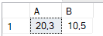
Рисунок 13.18 – Выполнение задания
- Напишите хранимую процедуру SortInc, меняющую содержимое переменных A, B, C, таким образом, чтобы их значения оказались упорядоченными по возрастанию (A, B, C – вещественные параметры, являющиеся одновременно входными и выходными).
Код выполнения задания представлен ниже:
CREATE PROC Proc13_SortInc
@A FLOAT OUTPUT,
@B FLOAT OUTPUT,
@C FLOAT OUTPUT
AS
BEGIN
DECLARE @min FLOAT, @mid FLOAT, @max FLOAT;
SET @min = CASE
WHEN @A <= @B AND @A <= @C THEN @A
WHEN @B <= @A AND @B <= @C THEN @B
ELSE @C
END;
SET @max = CASE
WHEN @A >= @B AND @A >= @C THEN @A
WHEN @B >= @A AND @B >= @C THEN @B
ELSE @C
END;
-- Находим среднее
SET @mid = CASE
WHEN (@A = @min AND @B = @max) OR (@A = @max AND @B = @min) THEN @C
WHEN (@A = @min AND @C = @max) OR (@A = @max AND @C = @min) THEN @B
ELSE @A
END;
SET @A = @min;
SET @B = @mid;
SET @C = @max;
END
DECLARE @x FLOAT = 30, @y FLOAT = 10, @z FLOAT = 20;
EXEC Proc13_SortInc @x OUTPUT, @y OUTPUT, @z OUTPUT;
SELECT @x AS Min, @y AS Mid, @z AS Max;
Выполнение задания представлено на рисунке 13.19.
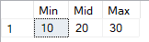
Рисунок 13.19 – Выполнение задания
- Напишите хранимую процедуру DigitCountSum, находящую количество C цифр целого положительного числа K, а также их сумму S (K – входной, C, S – выходные параметры целого типа).
Код выполнения задания представлен ниже:
CREATE PROC Proc14_DigitCountSum
@K INT,
@C INT OUTPUT,
@S INT OUTPUT
AS
BEGIN
SET @C = 0;
SET @S = 0;
DECLARE @temp INT = ABS(@K);

WHILE @temp > 0
BEGIN
SET @S = @S + (@temp % 10);
SET @C = @C + 1;
SET @temp = @temp / 10;
END
END
DECLARE @число14 INT = 12345, @количество INT, @сумма INT;
EXEC Proc14_DigitCountSum @число14, @количество OUTPUT, @сумма OUTPUT;
SELECT @количество AS [Количество цифр], @сумма AS [Сумма цифр];
Выполнение задания представлено на рисунке 13.20.
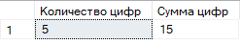
Рисунок 13.20 – Выполнение задания
- Напишите код, который удаляет все хранимые процедуры, вами созданные.
Код выполнения задания представлен ниже:
DECLARE @proc_name NVARCHAR(100);
DECLARE cur CURSOR FOR
SELECT name FROM sys.objects
WHERE type = 'P' AND name LIKE 'Proc%';
OPEN cur;
FETCH NEXT FROM cur INTO @proc_name;
WHILE @@FETCH_STATUS = 0
BEGIN
DECLARE @drop_sql NVARCHAR(200) = 'DROP PROC ' + @proc_name;
EXEC sp_executesql @drop_sql;
FETCH NEXT FROM cur INTO @proc_name;
END
CLOSE cur;
DEALLOCATE cur;
PRINT 'Все процедуры удалены';
В результате выполнения задания были удалены все ранее созданные процедуры.
Рефлексия: Я изучил: создание хранимых процедур; передачу входных параметров; передачу выходных параметров; вызовов хранимых процедур; удаление хранимых процедур.

